

171573 Тверская область, город Калязин, улица Коминтерна, дом 75
Тел: 8(48249)2-04-00 Факс: 8 (48249) 2-55-45; телефон моб. 8-964-163-04-00
Туроператор РТО 012397 E-mail:piligrimcompany@mail.ru

г.Кашин - пос.Кесова-Гора

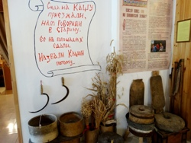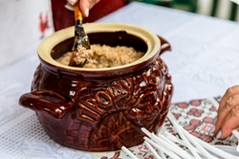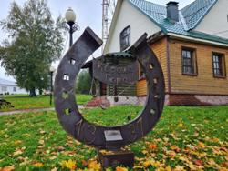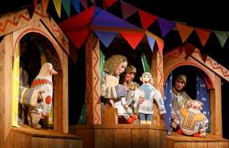

09.00 Выезд из Калязина, с площади, от фонтана.
10.00-11.30 Интерактивная театрализованная программа в музее Каши «В гостях у домового»: Много интересного и познавательного узнаете о каше, какие обычаи с ней связаны, как правильно приготовить кашу, отгадаете загадки «Домового» и поиграете в старинные игры. Поучаствуете в приготовлении самой быстрой каши «Замеси и в рот неси». Отведаете полезную и вкусную кашу, приготовленную по старинной технологии и чай по рецепту 19 века с Кашинскими пряниками.
11.30-12.30 переезд в пос.Кесова-Гора.
12:30–13:15 посещение Кесовогорского Краеведческого Музея – экскурсионно-познавательная интерактивная программа «В Русской горнице» с проведением мастер-класса по изготовлению куклы, которую вы заберете с собой на память.
13.30-15.00 Посещение экспозиции Кукол и просмотр кукольного спектакля (согласно возраста – «Золушка», «Карлик Нос», «Время путешествий»). Экскурсовод расскажет Вам много интересных фактов об истории создания кукол и кукольного театра и потом вы увидите интересную постановку-спектакль.
После 17.00 Прибытие в Калязин.

Стоимость экскурсии:
 | 45 шк. + 3 учителей | 32 шк.+ 2 учителя | 18 шк. + 1 учитель
Стоимость: | 1850 | 2000 | 2500

В стоимость путёвки включено: Согласование с ГИБДД, оформление всех документов, проезд комфортабельным автобусом, сопровождение групповодом «Компании Пилигрим», работа экскурсовода, стоимость входных билетов по программе.

ТУРИСТИЧЕСКАЯ ФИРМА «КОМПАНИЯ ПИЛИГРИМ»
ЖЕЛАЕТ ВАМ ПРИЯТНОГО ОТДЫХА И ХОРОШИХ ВПЕЧАТЛЕНИЙ!

